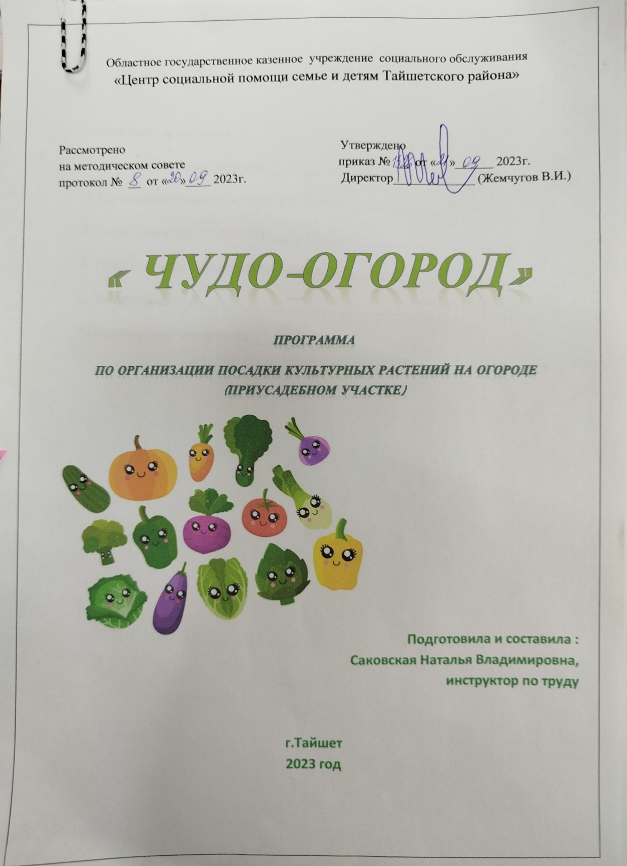

СОДЕРЖАНИЕ :

1.Описание программы

2.Этапы реализации программы

3. Календарный план выполнения

4.Смета расходов

5. Предполагаемые результаты

6. Заключение

7.Используемая литература

1.Описание программы

Актуальность :
Важность трудового обучения воспитанников сегодня очевидна. Воспитанники Центра посещают огород с нежеланием. Полоть траву, ухаживать за растениями – всё это их не привлекает. Но, когда созревает урожай- они бегают туда и быстро срывают ещё не созревшие плоды. Иногда и портят грядки, бросают ботву под ноги, ломают ветки.
Коллективный труд на огороде приучает детей к ответственности, развивает трудовые навыки, сплачивает детей. Поэтому необходимо закрепить за каждой грядкой воспитанников. Дать возможность самостоятельно посадить кустарник, грядку и др. и уже к середине лета они могут увидеть плоды своего труда.
Проект «Чудо-огород» направлен на обогащение жизненного опыта детей, на получение знаний, умений, навыков по выращиванию на огороде плодовых культур, растений и лекарственных цветов. Проект реализует практические умения, творческие способности.
Творческие задания программы будут стимулировать потребность детей в самореализации, самовыражении творческой деятельности. Дети примут активное участие в создании альбома «Заготовки на зиму».

Цель : Создать условия для социализации и мотивации к трудовой деятельности воспитанников через практические умения, совместную творческую деятельность.
Задачи :
Образовательные:
Формировать представления детей о разнообразии растительного мира, с его значимостью для сохранения собственного здоровья.
Познакомить детей с полезными свойствами овощей.
Научить детей взаимодействовать с природными объектами посредством организации и оформления зон отдыха на огороде.
Развивающие:
Актуализировать имеющиеся у воспитанника знания с целью решения значимых проблем на деятельностной основе.
Развивать умение и навыки использования даров природы для сохранения собственного здоровья.
Воспитательные:
Воспитывать экологическую культуру детей.
Воспитывать коммуникативные навыки, самостоятельность, трудолюбие, наблюдательность.

2.Этапы реализации :

1. Организационный этап проекта -март,2025 г.
Мероприятия
Подбор методического и практического материала
Информирование сотрудников и воспитанников
Составление проекта участка
Оформление участка и посадка рассады в грунт

2. Практический этап (апрель,2025г- август,2025г.)
Изготовление фигурок для оформления участка;
Беседы о пользе культур, овощей, цветов, высаженных на участке;
Проведение викторин, мероприятий на тему «»Что сажаем в огороде?»;
Беседы: «Овощи Какие они?», «Почему овощи -природные витамины?»
Формирование грядок с лекарственными растениями
Пикировка рассады и уход за ней в течение всего периода
3.Презентационный этап (сентябрь,2025г)-
-представление результатов работы на празднике «Урожай-2025»
-оформление фотовыставки
-оформление альбома «Заготовки на зиму».

Целевая аудитория: сотрудники и воспитанники Центра
Ресурсная база проекта:
технический инвентарь(стаканчики для посадки семян, ящики, грабли, лопаты, лейки, вёдра, рыхлители и др.), посадочный материал(семена овощей, цветов, кустарники),
информационный ( фото, видеосьёмка работ, принтер для распечатывания отчетов о работе)

3. Календарный план выполнения программы

№ | Название | Сроки | Ответственные
1 | Организационный этап проекта:  -Подбор методического и практического материала(составление плана проекта огорода);  -защита на методсовете, утверждение;  -информирование сотрудников и воспитанников о начале работы. | март,2025г. | Саковская Н.В.
2 | Практический этап : |  | .
2 | Работа в теплице(насыпать снег для увлажнения) | март | Кулаков Д.Б
2 | Беседы о пользе культур, высаженных на участке: онлайн-викторина«»Что сажаем в огороде?»;  беседы:«Овощи -какие они?», «Почему овощи -природные витамины?» | март-май | Саковская Н.В., воспитатели
2 | Изготовление фигурок для оформления участка | март-май | Кулаков Д.Б.  Саковская Н.В.
2 | Оформление грядок, парника  Распределение и формирование грядок(вскапывание земли, закладка парника); | май | Кулаков Д.Б
2 | Высадка семян на рассаду и уход за ней; | март-апрель | Саковская Н.В.
2 | Пикировка рассады | апрель | Саковская Н.В.
2 | Высаживание овощных и цветочных культур в открытый грунт | май-июнь | Саковская Н.В., воспитатели, помощники воспитателей
2 | Уход за овощным и кустарниковыми культурами(поливка, прополка, рыхление, подкормка); | июнь-август | Саковская Н.В.,  Кулаков Д.Б.,  воспитатели, помощники воспитателей
 | Сбор урожая, заготовки | август, сентябрь | Саковская Н.В.,  Кулаков Д.Б.,  воспитатели, помощники воспитателей
3 | Презентационный этап  фотовыставка «А у нас- вот так!!!»,  создание альбома «Заготовки на зиму».  проведение тыквенной недели  организация выставки «Дары огорода» | сентябрь | Саковская Н.В.,  Кулаков Д.Б.,  воспитатели, помощники воспитателей
Продукт проектной деятельности :
Сборник домашних заготовок,
Фотоальбом «А у нас-вот так!!!»

4.Смета расходов

№ | Необходимые материалы,  принадлежности | кол-во | стоимость
1 | Технический инвентарь:  стаканчики для посадки семян,  ящики,  грабли,  лопаты,  лейки,  вёдра,  рыхлители | 100 шт.  5 шт.  3 шт  3 шт  2 шт  2 шт.  3 шт. | имеются в наличии
2 | Садовые фигуры из ДВП | остатки, обрезки ДВП | -
3 | Таблички картосхемы | остатки, обрезки ДВП | -
4 | Семена овощей:  укроп  подсолнечник  огурцы  горох  редька  патиссон  щавель  петрушка  редис  кукуруза  томаты  морковь  свёкла | 4 пачки  1 пачка  4 пачки  3 пачки  1 пачка  1 пачка  2 пачки  3 пачки  9 пачек  2 пачки  4 пачки  3 пачки  3 пачки | 31р  4р  78р  27р  10р  9р  24р  24р  90р  40р  95р  имеются в наличии  имеются в наличии
5 | Семена цветов:  астра  календула  космея  колеусы  герань  бархатцы  сальвия  агератум  циния  василёк | 1 пачка  3 пачки  4пачки  7 корней  5 корней  4 пачки  4 пачки  3 пачки  4 пачки  4пачки | 9р  имеются в наличии  имеются в наличии  имеются в наличии  имеются в наличии  имеются в наличии  имеются в наличии  имеются в наличии  имеются в наличии  имеются в наличии
6 | удобрения и подкормки:  земля для рассады  вермикулит  перлит  БИО мастер  средство для обработки растений  удобрение | 2м.- 25л.  2шт  2 шт.  1 шт.  1 шт.  1 шт. | 900р  240р  180р  170р  90р  20р
7 | Итого |  | 2041рублей 00 копеек

5. Предполагаемые результаты

Проект является возможностью для детей развить и усовершенствовать творческие и натуралистические умения, привить экологическую культуру и самостоятельность, трудолюбие и бережное отношение к окружающей природе, а также возможность определиться с выбором будущей профессии.
Основная идея проекта заключается в создании социально-культурной среды, которая позволит ребятам раскрыть свои способности, найти интересное дело и друзей, получить новые знания и практические навыки, которые могут им пригодиться в дальнейшей жизни. В процессе работы естественным образом будет происходить развитие познавательных процессов, творческих способностей.

6. Заключение

Особую значимость будут играть коммуникативные навыки, направленные не только на бесконфликтное общение детей друг с другом, но и на бережное отношение к природе в целом. Любая детская инициатива будет поддерживаться и развиваться.
Содружество и сотворчество детей и взрослых создадут благодатную почву для формирования экологической культуры и личностного общения, развитие положительных эмоций.

7.Используемая литература:

Интернет-источники
https://zabota125.msp.midural.ru/
http://cso.taseevo.ru/news/ogorod_kruglyj_god/2016-09-20-242
https://moskva.bezformata.com/listnews/ogorod-krugliy-god-kak/93540402/
1. ОТ РОЖДЕНИЯ ДО ШКОЛЫ. Инновационная программа образования. / Под ред. Н. Е. Вераксы, Т. С. Комаровой, Э. М. Дорофеевой. — Издание пятое (инновационное, испр. и доп. — М. : МОЗАИКА-СИНТЕЗ, 2019. — c.336
2. Веракса Н. Е., Веракса А. Н. Проектная деятельность дошкольников. Пособие для педагогов дошкольных учреждений. — М. : Мозаика — Синтез, 2010.
3. Т. А. Шорыгина «Овощи, какие они?»
4. Л. А. Соколова Экологическая тропа детского сада. 3-7 л - Детство-Пресс

